Всероссийский конкурс «Зеленая планета 2017»

Дата публикации: 12.12.2017
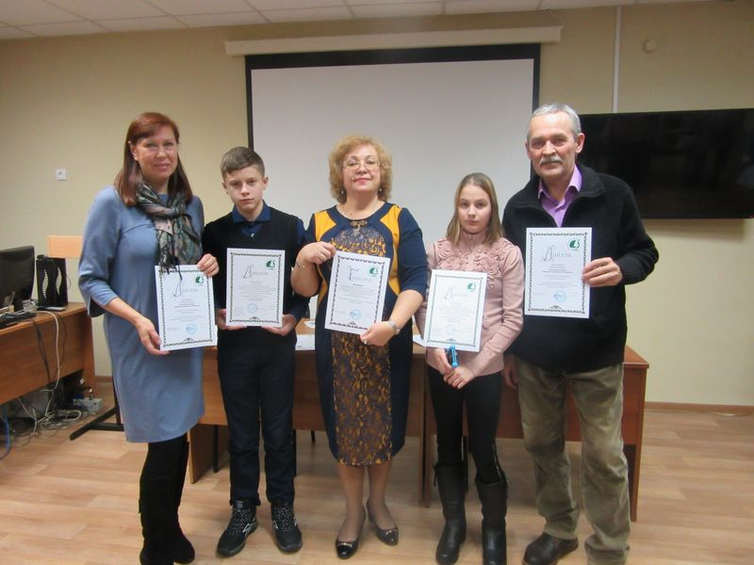
5 декабря в Управлении образования города состоялось долгожданное вручение дипломов победителям Всероссийского экологического творческого конкурса «Зеленая планета-2017».
XV Всероссийский детский экологический форум «Зелёная планета 2017» был посвящен Году экологии.
Воспитанники нашего детского дома Анна Д. и Дмитрий У. стали победителями в номинации «Многообразие вековых традиций».
А педагоги дополнительного образования Бутин Михаил Александрович и Федотова Светлана Леонидовна стали победителями II Всероссийского конкурса «Фестиваль педагогического мастерства» и награждены дипломами за эффективную реализацию педагогических технологий, направленных на сохранение культурного разнообразия.
Педагог дополнительного образования Федотова С.Л.

«Молодежь выбирает жизнь»
Дата публикации: 28.11.2017
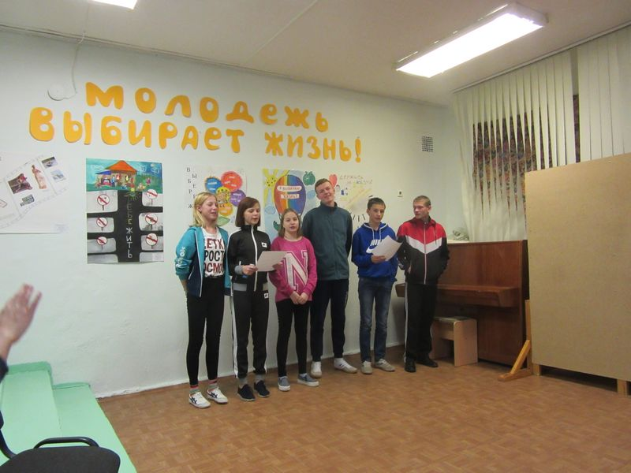
С 1 октября 2017 года стартовала краевая профилактическая акция «Молодежь выбирает жизнь!», которая направлена на пропаганду здорового образа жизни, доведения до массового сознания опасности употребления любых видов наркотиков и других психоактивных веществ, снижение количества несовершеннолетних, вовлеченных в употребление табака, алкоголя, наркотических и психоактивных веществ.
В рамках этой акции в нашем детском доме состоялся конкурс агитационных плакатов «Молодежь выбирает жизнь!», где воспитанникам представилась возможность выразить свое отношение к вопросу пропаганды здорового образа жизни.
Каждая группа ознакомилась с положением о конкурсе, создала творческую группу из воспитанников и педагогов и приступила к работе.
17 ноября состоялась презентация плакатов и подведение итогов конкурса.
Все ребята достойно презентовали свои плакаты и ответили на вопросы.

Инклюзивный лагерь «Семейное счастье»
Дата публикации: 19.09.2017
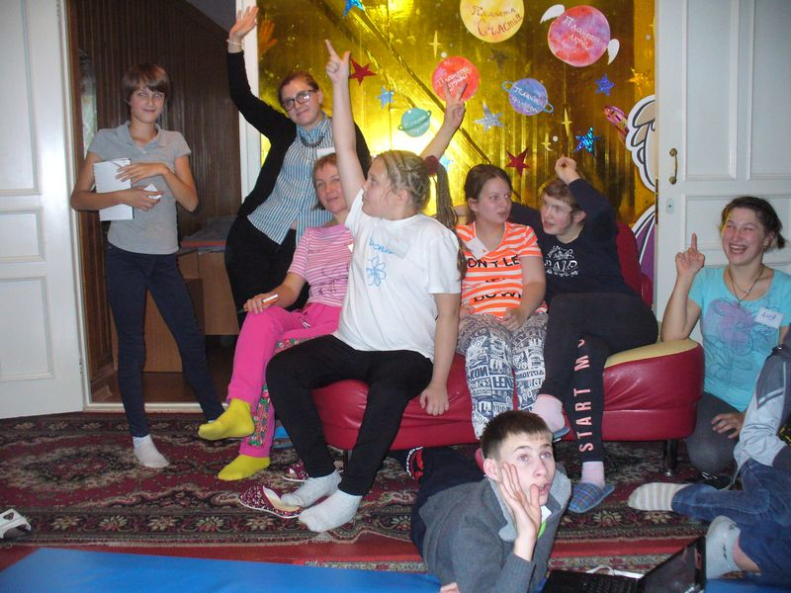
С 4 по 8 сентября в Манском районе на базе спортивно-оздоровительного комплекса «Зеленые горки» прошла осенняя смена инклюзивного лагеря «Семейное счастье», который посетили двое наших воспитанников Марина М. И Юра М.
По приезду в лагерь взрослые с детьми составили специальный кодекс правил, по которым жили эти несколько дней.
Каждый день в игровой форме дети отправлялись в путешествие по материкам. Все дни были насыщены образовательно-развивающей программой: дети играли на афробарабанах, рисовали на воде, занимались нейрогимнастикой, пели песни, играли в хоккей.
Каждый день был заряжен добром и позитивом.
В завершении смены состоялся концерт «Ты- супер!» с творческими номерами.
Руководитель проекта Надежда Болсуновская рассказала: «Лагерь несет идею, что всем детям, несмотря на все различия в развитии, важно развиваться, общаться и творить всем вместе, в едином пространстве, а не быть изолированными друг от друга».
Вы можете посмотреть видеоролики о жизни лагеря перейдя по ссылке https://vk.com/club82718657
Педагог дополнительного образования Федотова С.Л.

«Русь православная»
Дата публикации: 02.06.2017

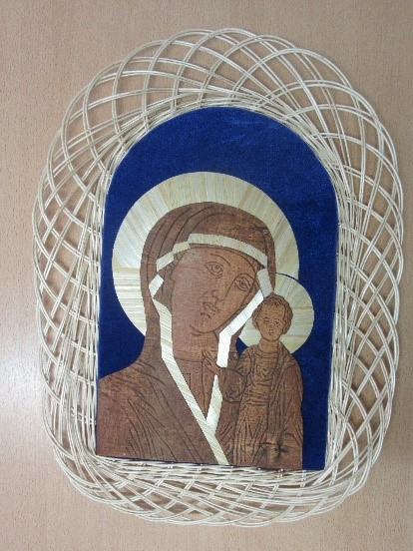
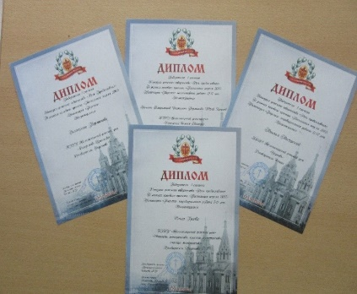
С 14 по 29 апреля 2017 года в выставочном зале Культурно-исторического центра «Успенский» проходила выставка детских конкурсных работ «Русь Православная» в рамках проекта «Пасхальная неделя 2017».
Конкурс проводился под патронажем Красноярской епархии Русской Православной Церкви, при поддержке министерства культуры Красноярского края, министерства образования Красноярского края.
Выставка детского художественного творчества «Русь Православная» собрала около 70 детских работ, прошедших отборочный конкурс. Работы выполнены учащимися общеобразовательных школ, воспитанниками изостудий, детских творческих центров.
Воспитанники нашего детского дома под руководством педагогов Бутина М.А., Федотовой С.Л., Краевой Н.А. также приняли участие в творческом конкурсе «Русь Православная»
По итогам работы жюри наши ребята отмечены дипломами:
1 степени – коллективная работа- икона, выполненная в технике тиснение из бересты, аппликация из соломки и плетение из лозы Кати П., Никиты В., Юры К.,
1 степени – индивидуальная работа, выполненная в технике вытинанка Оли Г.,
1 степени – индивидуальная работ, выполненная в технике вытинанка Кати П.,
1 степени – индивидуальная работа в технике моделирования из полистирола Миши М.
Поздравляем!
Вот цитата из газеты «Енисей. Аргументы недели» о работе нашей воспитанницы: «Порадовал и тронул до слез выполненный в технике «вытинанка» триптих 11 летней Оли Гусевой « Святость материнства», « Красота материнства», « Счастье материнства». Дело в том, что она живет в Железногорском детском доме и … и как же страстно мечтает о маме!..» Информацию подготовила педагог Федотова С.Л.

Детский фестиваль прикладного творчества «Домовёнок»
Дата публикации: 19.05.2017
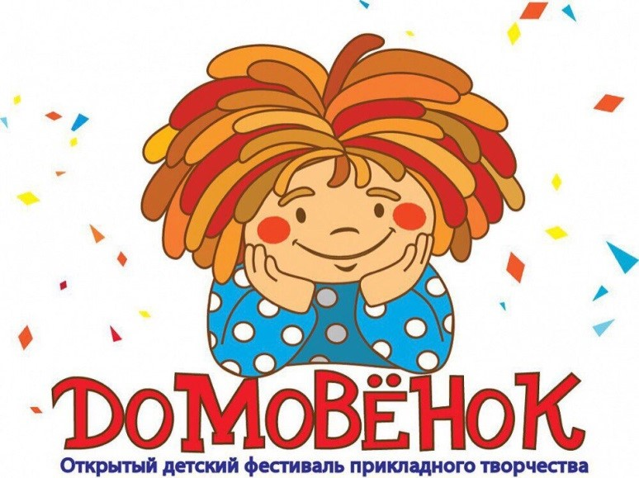
13 мая в Центре культурных инициатив города Красноярска прошел Открытый детский фестиваль прикладного творчества «Домовенок».
Фестиваль «Домовенок» второй год собирает талантливых детей со всего края, а также их педагогов.
В этом году организаторы получили более 340 заявок на участие в конкурсном отборе. В результате на фестиваль были приглашены 86 детей. От нашего детского дома были выбраны две работы: работа Юры М. под названием «Горка»», выполненная в технике вырезания из бересты под руководством педагога М.А Бутина и работа под названием «Набор для напитков» Марины М. в технике плетение из рогоза под руководством педагога С.Л. Федотовой.
Весь день для гостей работало множество интерактивных площадок, проводились разнообразные и мастер-классы.
Специалисты отдела ремесел Центра культурных инициатив провели бесплатные мастер-классы по берестяному творчеству, витражной росписи, песочной анимации, бумагопластике и многому другому.
Завершился фестиваль торжественным награждением участников. https://vk.com/album-127338702_244002838
Информацию подготовила педагог Федотова С.Л.

Удивительное рядом
Дата публикации: 14.03.2017
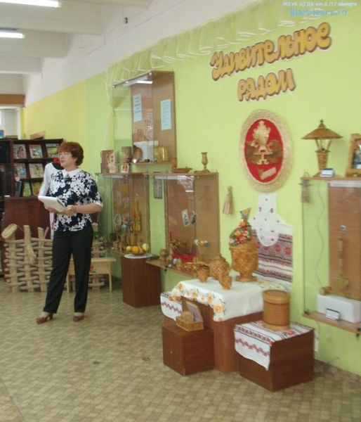
2 марта в «Галерее талантов» городской детской библиотеки им. А.П.Гайдара состоялось открытие выставки «УДИВИТЕЛЬНОЕ РЯДОМ». В экспозиции представлены работы городских мастеров резьбы по дереву, плетеных изделий из рогоза, бересты, сделанные руками детей и педагогов КГКУ «Железногорский детский дом».
Приглашаем посетить выставку, которая будет работать до конца месяца.
Подробную информацию Вы найдете на сайте библиотеки им. А.П.Гайдара http://bibgaidara.ru/za-zyva-ika/news-lib
Информацию предоставила педагог дополнительного образования Федотова С.Л.

Новогодняя открытка своими руками
Дата публикации: 19.01.2017
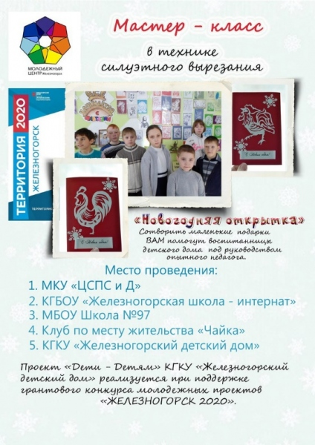
С ноября по декабрь 2016 г. наши воспитанники Екатерина П., Марина М., Ольга Г. под руководством педагога дополнительного образования Федотовой С.Л. реализовывали проект «Дети детям».
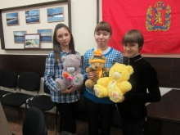
Данный проект был поддержан грантовым конкурсом молодежных проектов «Железногорск 2020». Его основная цель состояла в формировании активной социальной позиции у детей-сирот и детей, оставшихся без попечения родителей через создание условий совместной творческой деятельности детей из разных слоев населения и с разными возможностями здоровья.
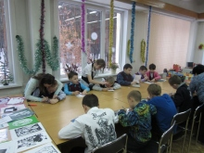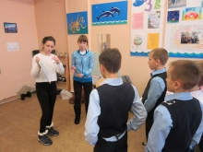
На мастер-классах по технике художественного вырезания из бумаги и изготовлению новогодних открыток девочки делились своими навыками, обучали ребят своим умениям в ремесле, попробовали себя в роли педагогов.
Проектом были охвачены дети в возрасте 9-12 лет из семей, находящихся в трудной жизненной ситуации и получающие помощь в городском «Центре социальной помощи семье и детям», дети с ограниченными возможностями здоровья, обучающиеся в Железногорской общеобразовательной школе-интернате, и все желающие школьники, обучающиеся в школе 97 или посещающие библиотеку им. А. Гайдара.
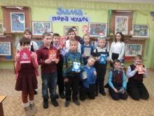
Во время проведения мастер-классов царила добрая дружественная атмосфера. Дети и взрослые познакомились с выставкой работ воспитанников детского дома в данной технике, а также своими руками изготовили новогодние открытки.
Педагог дополнительного образования Федотова С.Л.

«Лоскутки памяти в Полотне истории» завершение проекта
Дата публикации: 08.11.2016
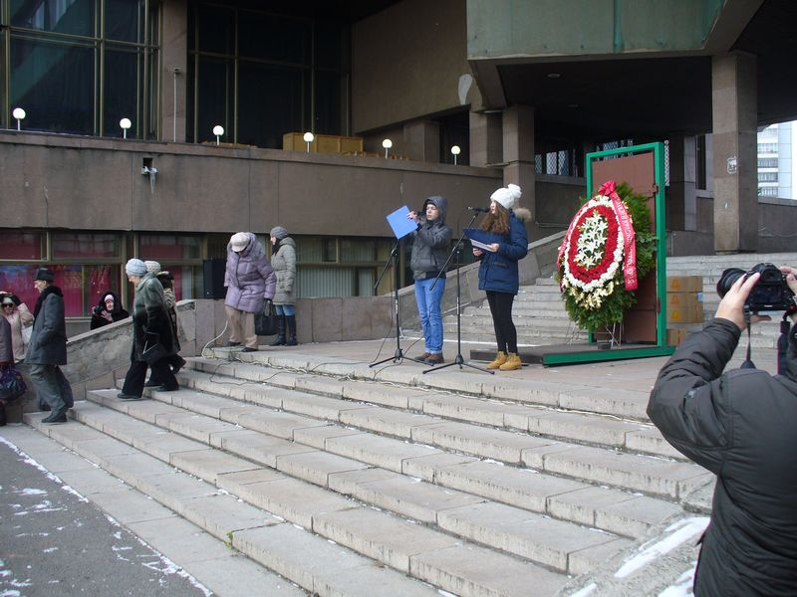
30 октября в Красноярске в Музейном центре «Площадь Мира» прошло финальное мероприятие — акция «Память сердца», в рамках которого состоялась презентация Общего Полотна созданного участниками мероприятия «Лоскутки памяти в Полотне истории».
Торжественное открытие выставки полотен состоялось возле памятного камня жертвам политических репрессий возле Красноярского музейного центра.
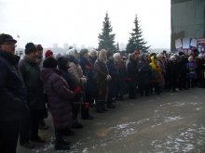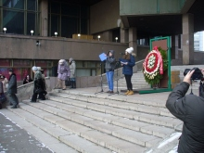
В акции приняли участие взрослые и дети из школ-интернатов, детских домов и образовательных учреждений из Красноярска, Железногорска, Зеленогорска, Ужурского и Иланского районов.
Мария Лагутенко (автор проекта) рассказала о том, как создавалось это Полотно памяти. «Специально подобранные лоскутки ткани сшивались и складывались в определенный рисунок. Участники должны были подготовить поминальные полотна размером 2 на 2 метра, которое потом соединили с другими. В итоге созданные лоскуты соединились в единое Полотно памяти жертвам политических репрессий».
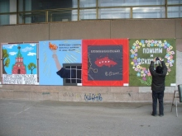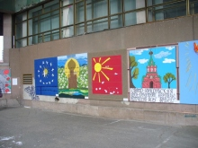
От всех организаторов участникам, создававшим эти работы, были вручены благодарственные письма и подарки.
В завершении в память о тех, кто на себе ощутил невзгоды репрессий и не дожил до реабилитации состоялась минута молчания и возложение цветов к памятнику.
Педагог дополнительного образования Федотова С.Л.

Лоскутки памяти в Полотне истории
Дата публикации: 21.10.2016
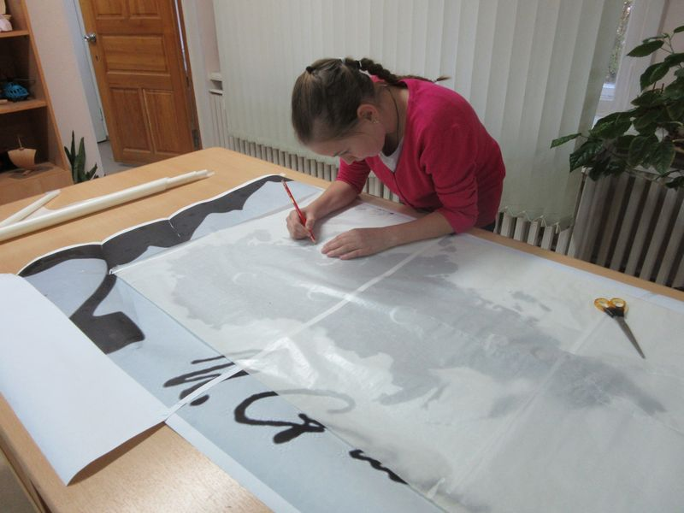
30 октября 2016 года исполняется 25 лет со дня введения в государственный календарь даты — «День памяти жертв политических репрессий».
С каждым годом события 30-50х годов прошлого века всё дальше и дальше уходят от нас. Приходят новые поколения, которые знают о событиях давно ушедших дней всё меньше. Хочется, чтобы не прерывалась связь поколений, чтобы не повторялась страшная практика правления прошлых лет. Это и является основной идеей памятного мероприятия.
Проект «Лоскутки памяти в Полотне истории» впервые реализовался в 2005 году в Игарке. Автор проекта Мария Лагутенко. В этом году проект вышел на краевой уровень.
Воспитанники нашего детского дома Гусева Ольга, Душенькова Анна, Филиппова Алина и педагоги Федотова Светлана Леонидовна, Краева Наталья Аркадьевна приняли участие в проекте создания Памятного полотна.
Все Памятные полотна будут собраны (сшиты между собой) в одно большое и размещены на здании Красноярского музейного центра.
30 октября в Красноярском музейном центре пройдет финальное мероприятие — акция «Память сердца», в рамках которого пройдет открытие Полотна с представлением работы участников мероприятия «Лоскутки памяти в Полотне истории».
Педагог дополнительного образования Федотова Светлана Леонидовна.
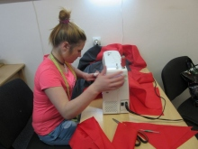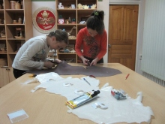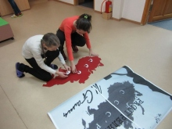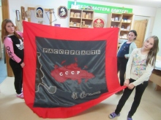

Международный Арт-проект «Ангелы мира»
Дата публикации: 14.06.2016
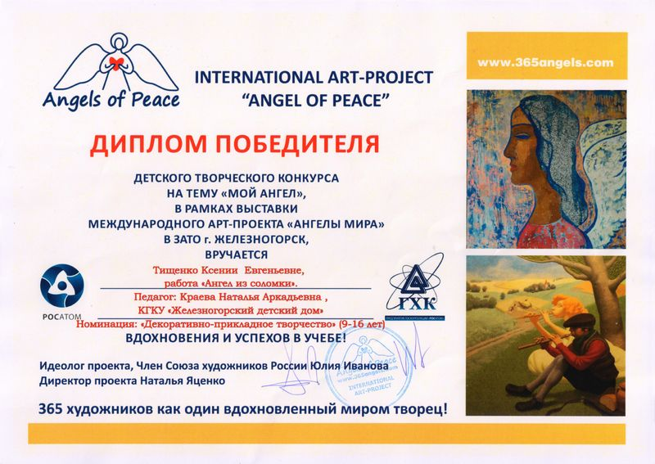
3 июня в городском Дворце культуры открылась выставки — презентации Международного Арт-проекта «Ангелы мира», на которой состоялось награждение победителей конкурса детских работ «Мой ангел». В конкурсе приняли участие наши воспитанники Ксения Тищенко (аппликация из соломки) и Екатерина Перминова (художественное вырезание из бумаги). Нужно было не только сделать работу, но и описать идею задуманного.
Девочки получили дипломы победителей. Поздравляем!!!
А выставка работ зарубежных и отечественных художников будет действовать в городском Дворце культуры весь июнь. Приглашаем всех желающих.
Педагог дополнительного образования Федотова С.Л.
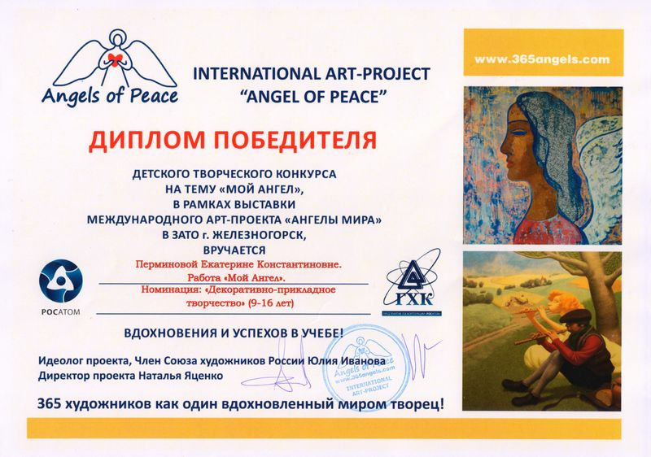

«Волшебный мир аниме» Кати Перминовой
Дата публикации: 08.06.2016
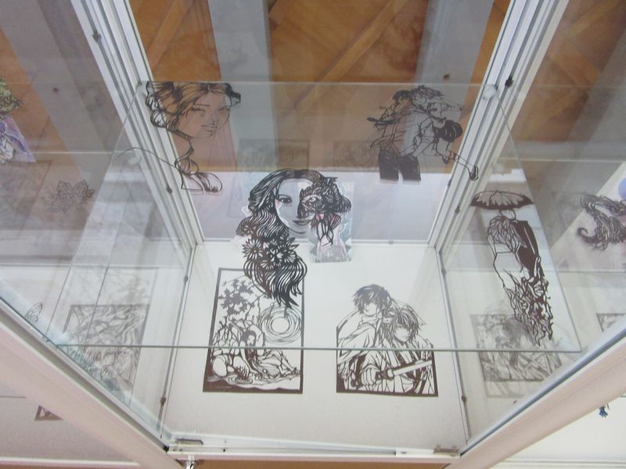
2 июня, в Центральной городской библиотеке им. М. Горького состоялось открытие II персональной выставки нашей воспитанницы Екатерины Перминовой «Волшебный мир аниме».
На выставке представлены работы, выполненные в технике художественного вырезания из бумаги, а также рисунки на тему аниме.
Выставка будет работать весь июнь. Приглашаем всех желающих!

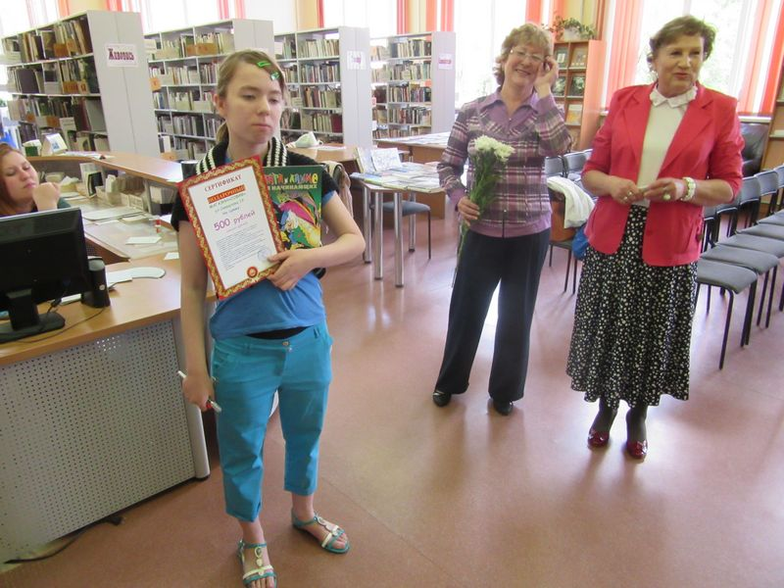

Дело мастера боится
Дата публикации: 05.04.2016
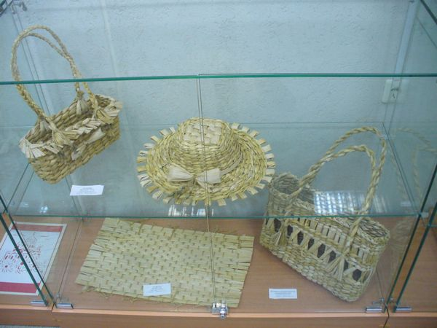
В марте в городской библиотеке им .М. Горького прошла выставка работ объединения декоративно-прикладного искусства «Творческие россыпи» воспитанников «Железногорского детского дома».
На выставке были представлены работы в техниках: аппликация из соломки, плетение из лозы, плетение из рогоза, кукла из рогоза, резьба по дереву, тиснение по бересте, моделирование, вытинанка.
Экспозиция работ пользовалась большим интересом среди жителей города.
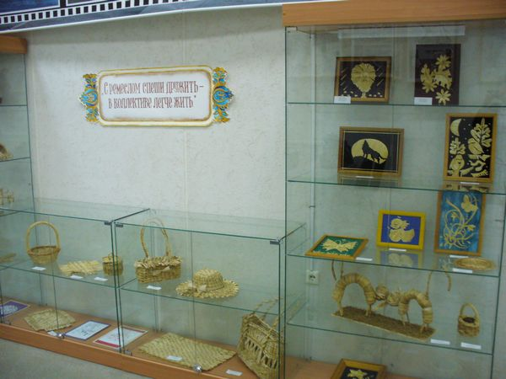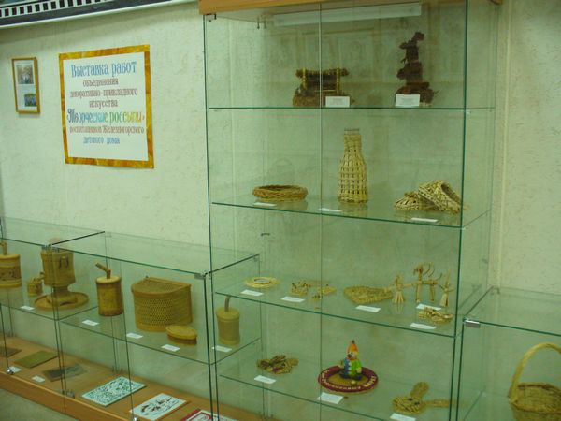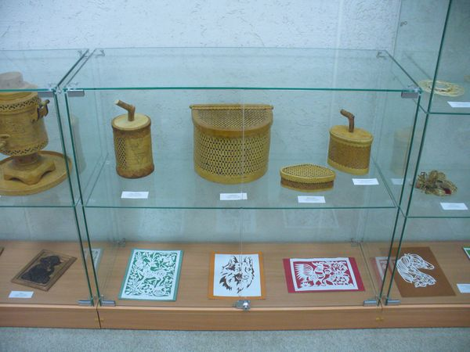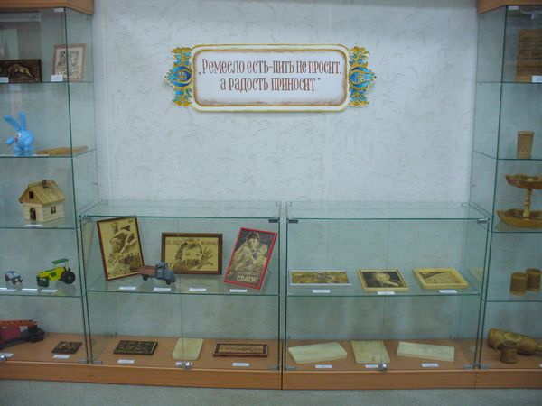

В конкурсе «Мирный атом» выбрали лучших из лучших
Дата публикации: 25.03.2016
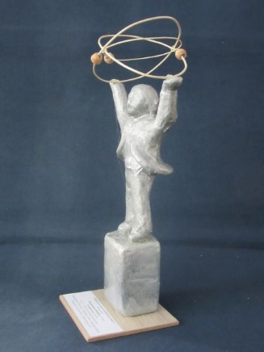
Завершился VI краевой образовательный дистанционный проект «Мирный атом».
Жюри подвело итоги конкурсных испытаний, в которых в этом году приняли участие более 950 ребят из различных уголков Красноярского края. Победителями стали самые любознательные, лучшие из лучших!
«Мирный атом» — стал уже традиционным дистанционным образовательным проектом. Его организаторами, как всегда, выступили Красноярский краевой краеведческий музей и Горно-химический комбинат.
Конкурс творческих работ выявил талантливых ребят, умеющих не только фантазировать, но и делать интересные поделки своими руками.
Активное участие в проекте приняли воспитанники детского дома. Мигурская Марина, Баранова Эля, Душеньков Влад и Душенькова Аня стали лауреатами конкурса. Работа Гусевой Ольги и Владимирова Никиты «Атом на службе человека» стала лучшей по единодушному мнению жюри, и ребята были награждены специальным призом.
Педагогам дополнительного образования были вручены Благодарственные письма «За помощь учащимся в подготовке работ для краевого образовательного дистанционного конкурса «Мирный атом».
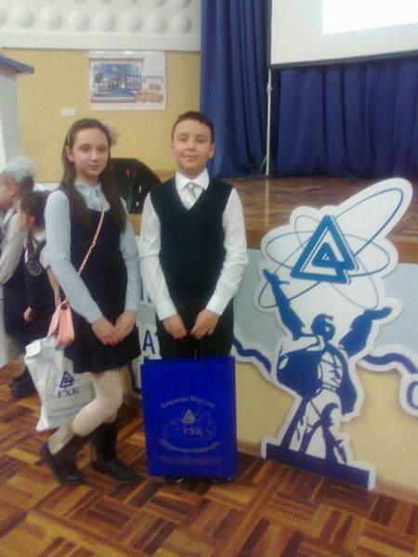

Итоги городского конкурса детского изобразительного творчества «Мой космос»
Дата публикации: 24.12.2015
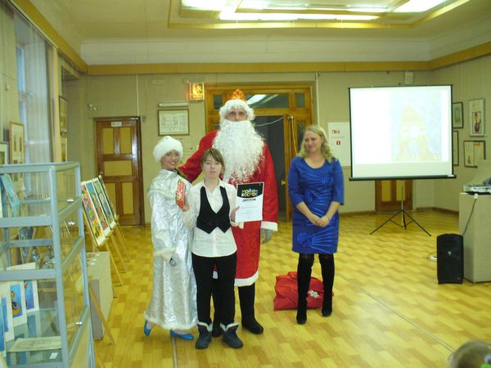
23 декабря 2015г в МБУДО "Детская Художественная Школа" состоялось открытие выставки и награждение победителей городского конкурса детского изобразительного творчества «Мой космос», посвященного спутникостроителям АО «ИСС» имени академика М.Ф.Решетнева.
Всего в конкурсе участвовали 337 учащихся в возрасте от 7 до 15 лет. Гран-При в номинации «Декоративно-прикладное творчество» выиграли наши воспитанники Владимиров Никита и Гусева Ольга за коллективную работу – макет, которая названа следующими поэтическими словами:
«Это не фантазии поэта,
Это было с нами наяву,
Космонавт Леонов из ракеты
В космос выходил на рандеву».
Катя Перминова стала лауреатом в двух номинациях: декоративно-прикладное творчество работа в технике вытинанка «Искусственные спутники земли» и рисунок «Мой космос».
Дима Пушин получил диплом 2 степени за работу «Алексей Леонов - первый человек в открытом космосе», Дима Усольцев занял 3 место за работу «Старт».
Пушин Влад и Мигурская Марина получили дипломы участников.
Все призеры получили подарочные сертификаты и сладкие подарки от Деда Мороза.
ПОЗДРАВЛЯЕМ!!!
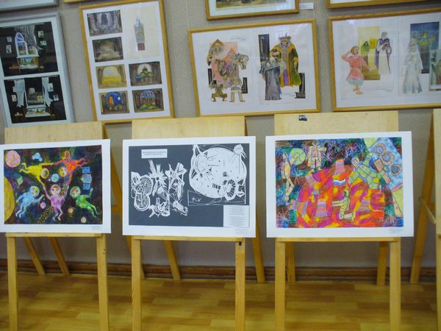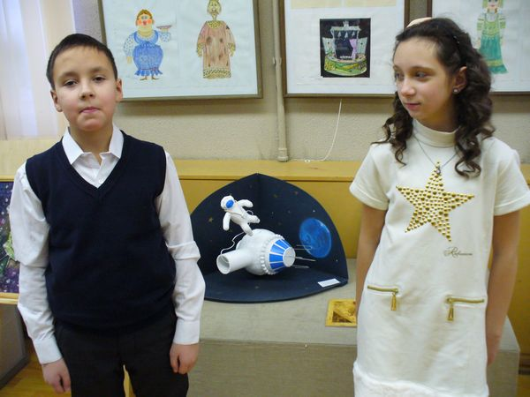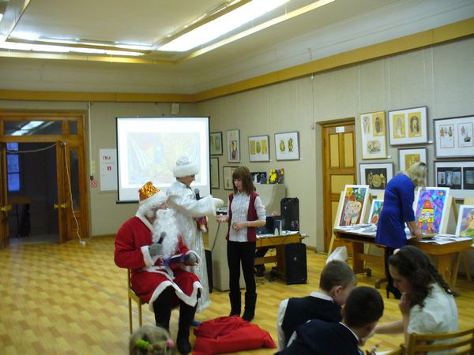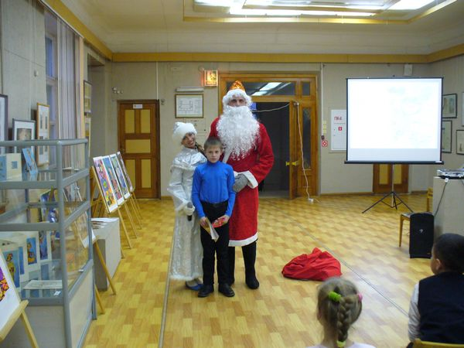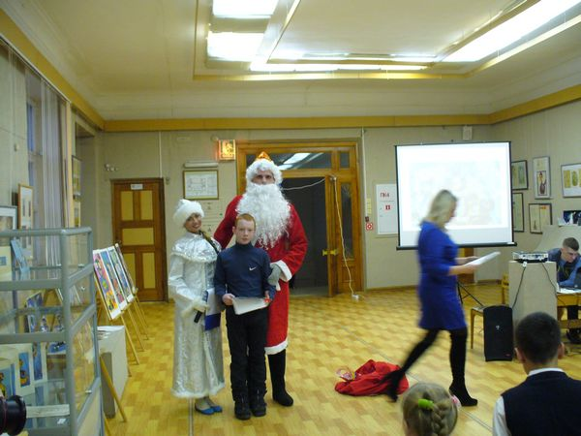

Фестиваль «Таланты без границ»
Дата публикации: 01.05.2015
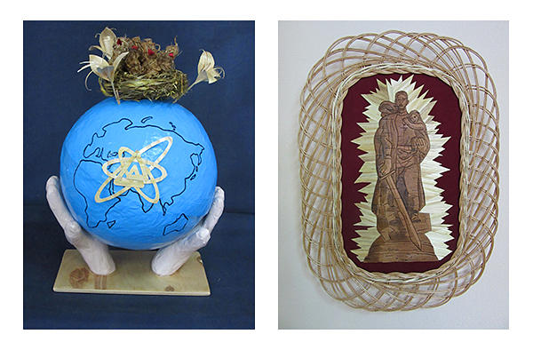
2015год-год знаменательной даты:70-летие Победы советского народа в Великой Отечественной войне 1941-1945г.г. Из поколения в поколение передается традиция чествования подвига советских солдат в годы Великой Отечественной войны, сохранение мира, который нам достался ценой их жизни.
Для школьников Красноярского края Фестиваль является площадкой, где средствами художественного творчества они выражают свою признательность к героическому прошлому своей страны, традициям, сохранения мира на земле. Это определяет содержание конкурсных работ, выступлений и девиз фестиваля: «Салют, Победа!» Воспитанники КГКОУ « Железногорский детский дом» также приняли участие в фестивале в номинации декоративно – прикладное искусство. На конкурс были представлены работы: --панно «Вечный огонь» и панно « Памяти павших», выполненные ребятами 4 группы; -панно « Воин – освободитель» - Пушин Дима, Перминова Катя, Шарапова Вероника; -коллаж « 70-летию Великой Победы посвящается…» - Перминова Катя. Подготовили детей к конкурсу педагоги дополнительного образования: Бутин М.А., КраеваН.А.,ФедотоваС.Л.. По итогам зонального конкурса воспитанникам детского дома были вручены : -дипломII степени за коллективную работу « Воин – освободитель»; -диплом II степени за коллаж « 70-летию Великой Победы посвящается…»
3 апреля состоялась церемония награждения победителей краевого дистанционного образовательного конкурса «Мирный атом». В этом году проект объединил более 800 детей в возрасте от 4 до 17 лет со всего Красноярского края: из Железногорска, Красноярска, Минусинска, Ачинска, Сосновоборска, Енисейского и Сухобузимского районов.
«Мирный атом» - проект уже хорошо известный в крае, он реализуется пятый год подряд и призван через творчество прививать юным участникам знания об атомной отрасли и Горно-химическом комбинате, развивать детское воображение и воспитывать чувство гордости за достижения земляков.
В этом году на конкурс были присланы рисунки, плакаты на экологическую тематику, объемные поделки, слайдовые презентаций, стихи, эссе.
От детского дома в номинации «Мир вокруг меня» была представлена коллективная работа- макет «Береги свою планету – ведь другой, похожей, нету!», выполненная воспитанниками : Владимировым Никитой, Галышевой Надей, Крыловым Юрой.
Вот как оценили организаторы проекта работу наших воспитанников: «Среди всех работ особенно выделялась поделка воспитанников Железногорского детского дома. Ребята, используя технику папье-маше, травяную скульптуру и аппликацию из соломки, создали символичный макет: планету Земля бережно держат в своих руках атомщики». За свою работу дети были удостоены первого места.
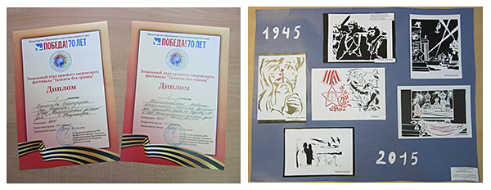

"У Дивных гор" 2014
Дата публикации: 12.06.2014
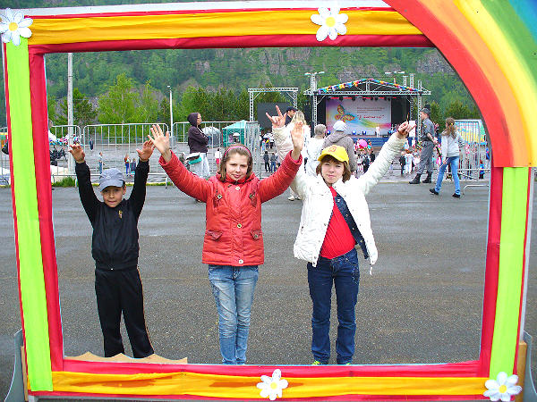
12 июня 2014 года в Дивногорске прошел XXII Межрегиональный фестиваль детского художественного творчества «У Дивных гор».
Тема XXII Межрегионального фестиваля - «Автографы талантов», символизирующая Год культуры. Слоган фестиваля - «Стань проводником культуры!».
Второй год подряд фестиваль проходил под патронатом Губернатора Красноярского края, 6 субъектов Сибирского федерального округа: Красноярского края, республик Бурятия, Тыва, Кемеровской, Иркутской, Омской областей представили свои творческие коллективы продемонстрировав более тысячи изделий в разных жанрах декоративно-прикладного творчества. Проведено 23 мастер класса, организована работа 14 творческих площадок, прошел гала-концерт лучших коллективов.
Объединение ДПИ Железногорского детского дома «Творческие россыпи» в лице педагогов дополнительного образования Бутина М.А., Краевой Н.А., Федотовой С.Л. и их воспитанников в 10 раз среди лучших коллективов Красноярского края приняли участие в фестивале.
По итогам фестиваля наши мастера были награждены: Дипломом участника, Памятной медалью с эмблемой бабочка - символом палитры творчества и перевоплощения и памятным подарком – фотоаппарат. Директор Татаринова Ю.Г. награждена благодарственным письмом организаторов фестиваля «У Дивных гор».
